桃園市楊梅區富岡國民小學教育活動資料

活動名稱：桃園農業博覽會參觀 時間：107.04.24 地點：新屋鄉

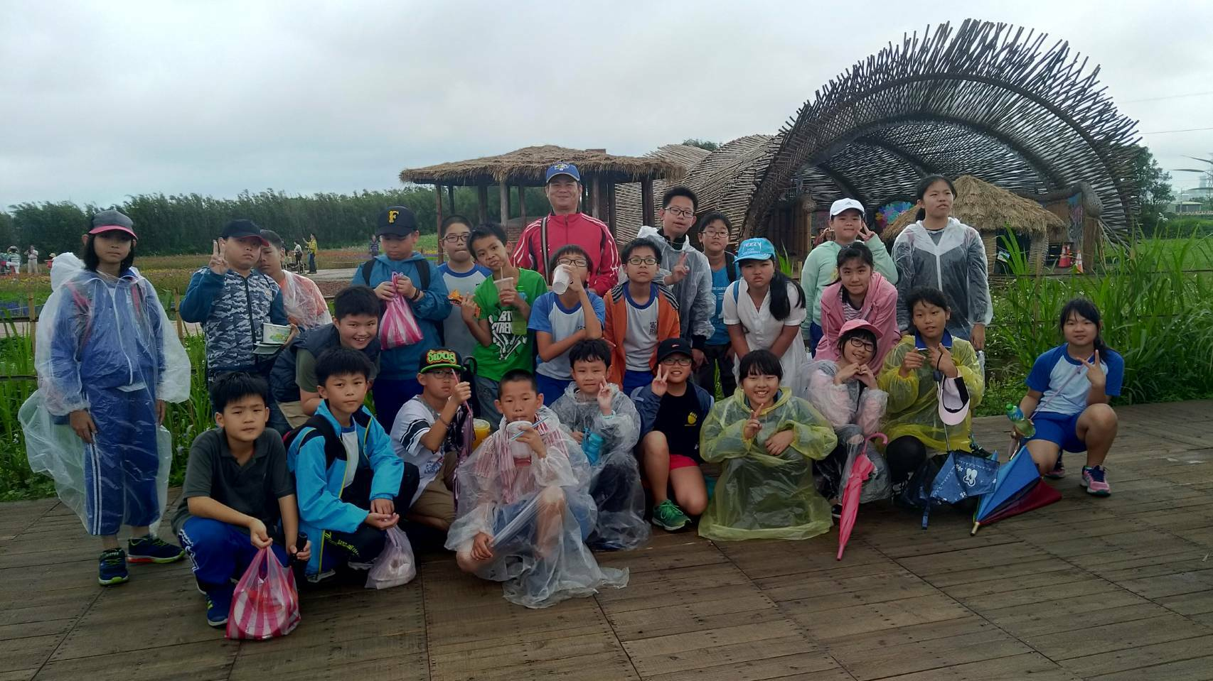 | 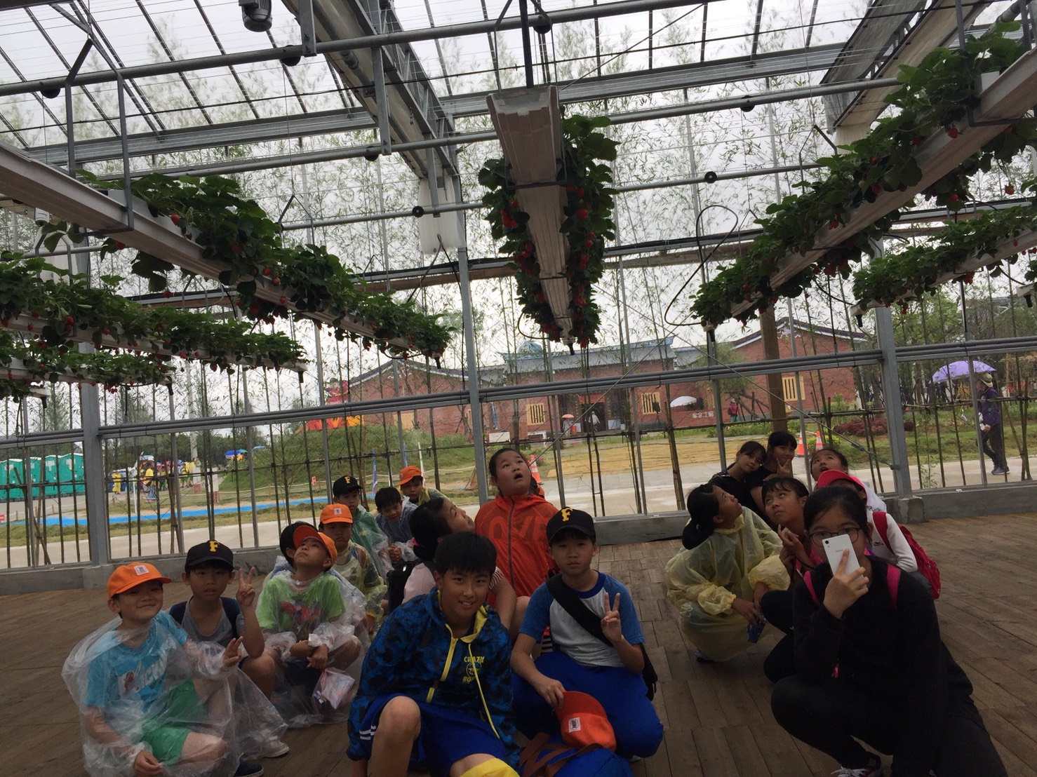
農業博覽會參觀 | 農業博覽會參觀
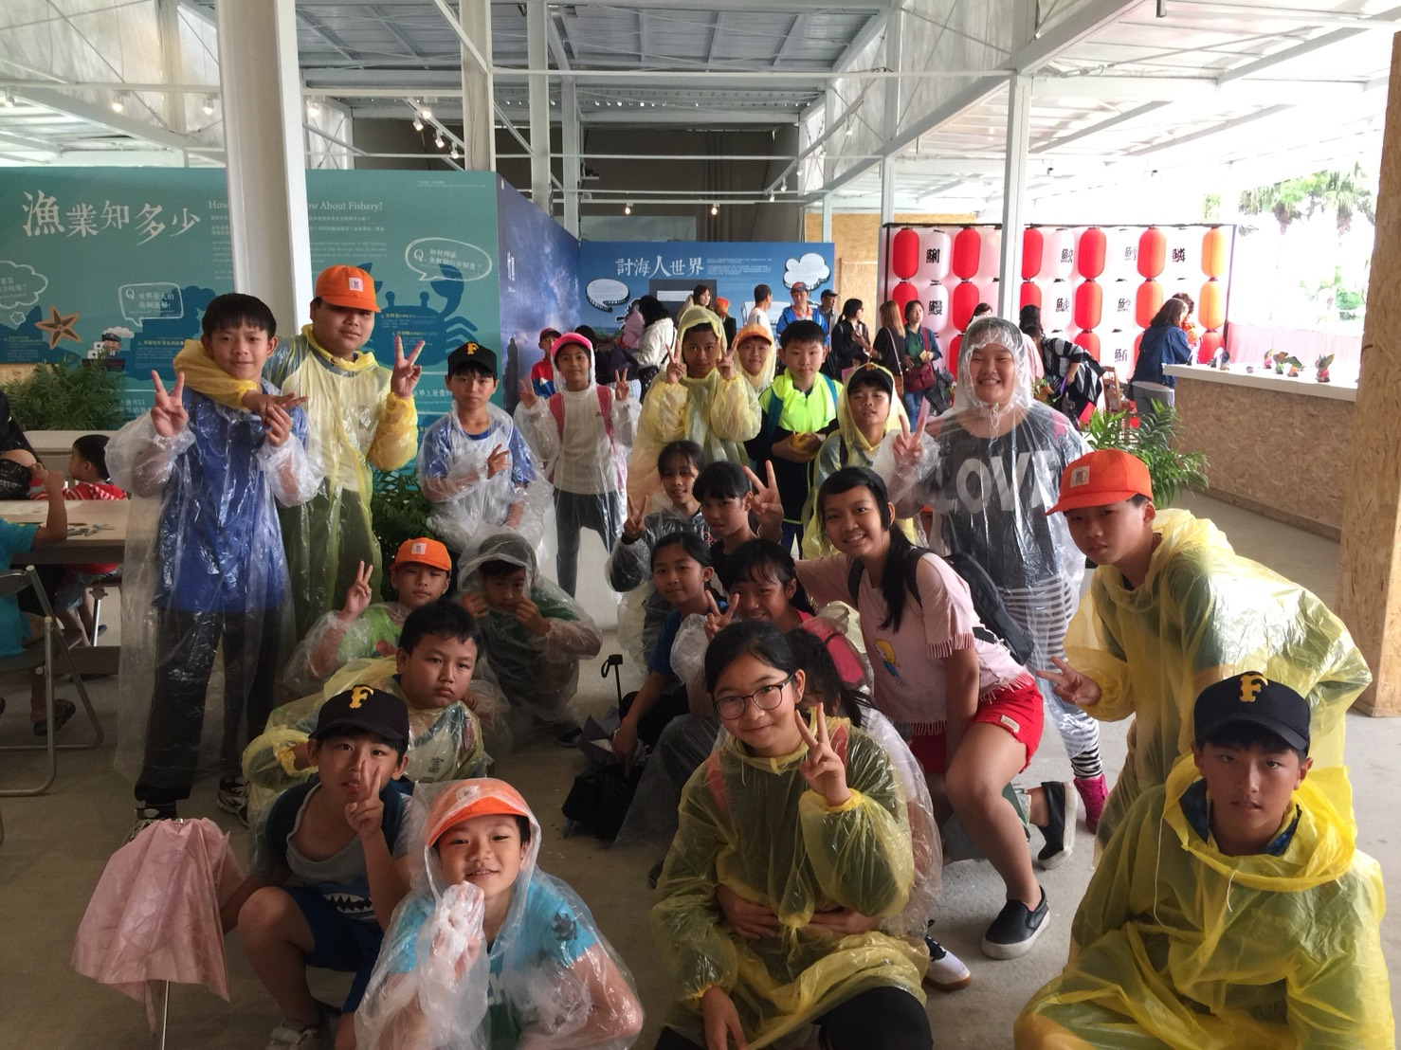 | 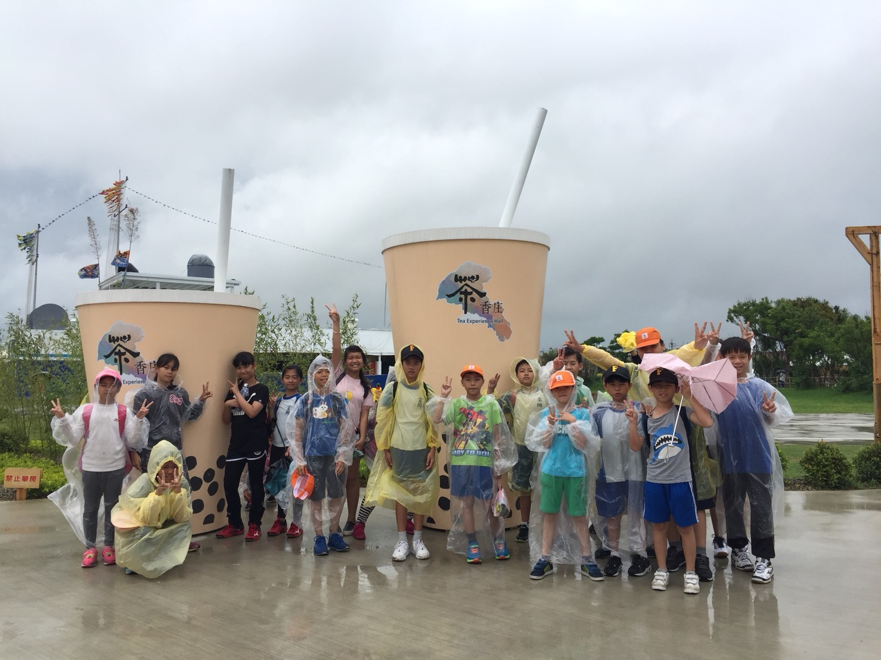
農業博覽會參觀 | 農業博覽會參觀
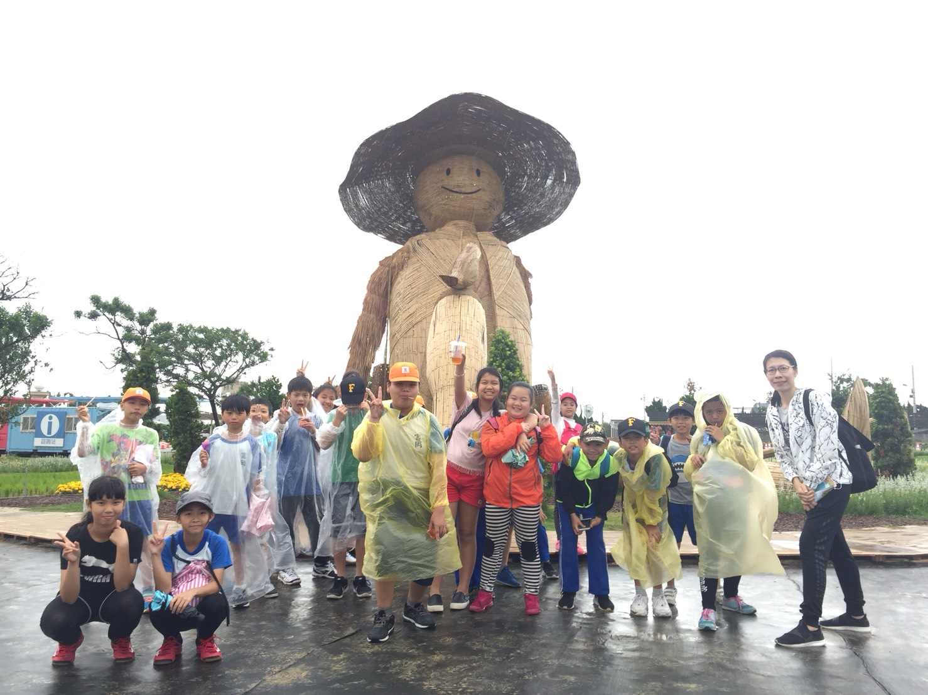 | 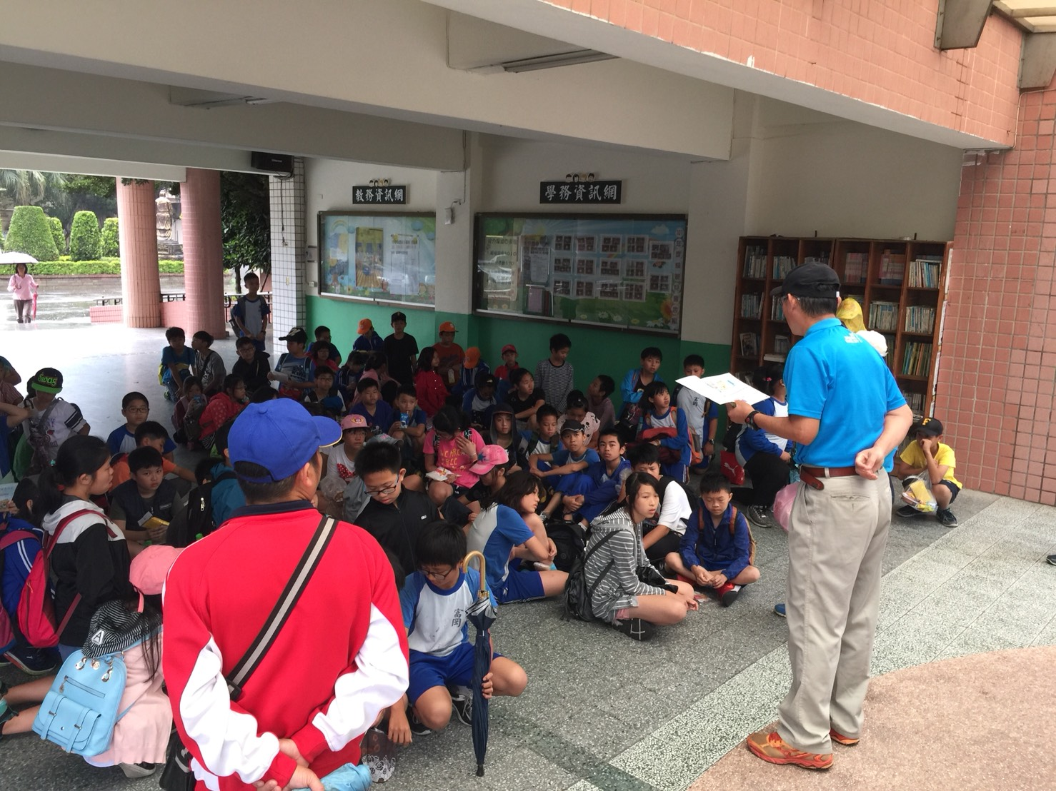
農業博覽會參觀 | 農業博覽會參觀行前說明

衛生組長：陳宛妤 學務主任：黃泰源 校長：詹益鉅

